[badische-zeitung.de/umweltaktivisten-aus-freiburg-fordern-stopp-von-atomrecycling](https://www.badische-zeitung.de/umweltaktivisten-aus-freiburg-fordern-stopp-von-atomrecycling)

[Fr, 24. September 2021](https://www.badische-zeitung.de/archiv/2021/09/24) um 11:00 Uhr von [Max Schuler](https://www.badische-zeitung.de/max-schuler) & [Bärbel Nückles](https://www.badische-zeitung.de/baerbel-nueckles)

**Umweltaktivisten aus Freiburg fordern Stopp von Atomrecycling**

**Teile stillgelegter Atomkraftwerke können in Deutschland wieder verwendet werden. Umweltverbände fordern ein Verbot dieser Praxis – auch im Hinblick auf Fessenheim, wo eine Recyclinganlage geplant ist.**

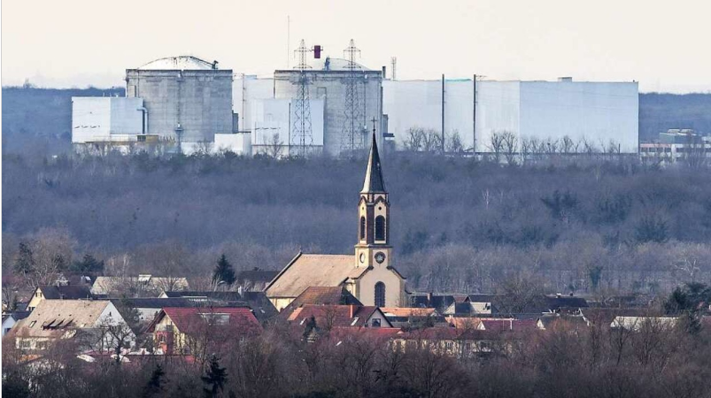Auf dem Gelände des stillgelegten Atomkraftwerks in Fessenheim soll eine Schmelzanlage für radioaktiv belastetes Metall entstehen.

Die Pläne Frankreichs, in Fessenheim ein **Recyclingzentrum für Schrott von stillgelegten Atomkraftwerken** zu bauen, bereiten Politikern, Bürgerinitiativen und Behörden in Südbaden große Sorgen – und die Franzosen mussten dafür viel Kritik einstecken. Noch ist das Recycling von Schrott aus Atomkraftwerken **in Frankreich gesetzlich gar nicht erlaubt**. In Deutschland wird das allerdings längst praktiziert. Der BUND-Regionalverband Südlicher Oberrhein und die Anti-Atom-Gruppe Freiburg fordern daher in einer **Petition** den Bundestag auf, dies in Deutschland zu stoppen.

**Weniger verstrahlte Teile dürfen recycelt werden**Ein Atomkraftwerk besteht nicht nur aus Brennelementen und Abklingbecken, sondern aus einer Vielzahl von Teilen, die nach der Stilllegung alle zurückgebaut werden müssen. Doch der **Bau-Schrott wird nicht komplett eingelagert**. "Nur wenige Prozent der Gesamtmasse des Kontrollbereiches eines Kernkraftwerkes müssen als radioaktiver Abfall entsorgt werden", teilt das Bundesamt für die Sicherheit der nuklearen Entsorgung mit. Weniger verstrahlte Teile dürfen in Deutschland recycelt werden und können in den Wirtschafts-kreislauf zurück gelangen. **Nach** **Erteilung einer Freigabe** verlassen sie die atomrechtliche Überwachung und **können "uneingeschränkt wiederverwendet, verwertet oder wie gewöhnlicher Abfall entsorgt werden**", so das Bundesamt.

Für diese Freigaben gibt es allerdings **strenge Grenzwerte**, die in sogenannten **Freimessanlagen** überprüft werden. Die Stoffe dürfen **nur eine geringe Rest-Strahlung aufweisen**. Ein Mensch, der damit in Kontakt komme, dürfe dadurch **maximal eine zusätzliche Dosis von jährlich 0,01 Millisievert abbekommen**.

Zum Vergleich: Laut der Bundesbehörde sind die **Menschen in Deutschland einer Strahlungsbelastung von durchschnittlich 2,1 Millisievert im Jahr ausgesetzt**.

Der BUND-Regionalverband Südlicher Oberrhein und die Anti-Atom-Gruppe

Freiburg **wollen das Recycling radioaktiver Metalle in Deutschland jetzt**

**stoppen.** Sie fordern in einer Onlinepetition, die bisher etwas mehr als

1500 Unterstützer hat, den Bundestag dazu auf, **sowohl das Einschmelzen**

**als auch den Export radioaktiv kontaminierter Metalle zu beenden**. Der

Schrott solle stattdessen sicher innerhalb der Bundesrepublik eingelagert werden.

Damit sich der Bundestag damit beschäftigt, bräuchte die Petition allerdings 50 000 Unterschriften.

Explizit **kritisieren** die Initiatoren den **Vorgang des Freimessens**.

"Freimessen bedeutet, man reinigt, schleift und schrubbt die Teile so lange, bis die Messinstrumente sagen, die Radioaktivität ist unter einem Grenzwert", sagt Stefan Auchter vom BUND. Es sprächen aber **gute Gründe** dafür, **radioaktiv kontaminierte Metalle nicht aus öffentlicher Kontrolle zu entlassen.** **Fehler bei den Freimessungen** seien nicht ausgeschlossen – so könnte **Radioaktivität am Ende in Alltagsgegenständen** landen.

"Radioaktiver Stahl gehört in ein Endlager und nicht auf den Küchentisch", sagt Auchter.

Die Menge des Stahls aus Atomkraftwerken sei im Vergleich zu den auf dem Weltmarkt gehandelten Mengen auch zu vernachlässigen, daher sei das Recycling nicht nötig.

"Radioaktiver Stahl gehört in ein Endlager und nicht auf den Küchentisch."

Stefan Auchter, BUND

In einem möglichen Technocentre in Fessenheim könnten solche radioaktiven Metalle eingeschmolzen und nach dem sogenannten "Freimessen" wieder in Umlauf gebracht werden. Die **Entscheidung**, ob eine solche Recyclinganlage im Elsass gebaut wird, **soll laut**

**Regierungspräsidium Freiburg bis spätestens 2023 fallen**. Eine gesetzliche Grundlage gebe es dafür aber noch nicht. "Dieses Verfahren ist bisher in Frankreich illegal, starke Interessen-verbände dringen aber auf eine Gesetzesänderung, denn **das Einlagern dieser Metalle verursacht Kosten, die die hoch verschuldete Electricité de France (EDF) scheut**",

sagt Auchter vom BUND.

**Frankreich will Atomrecycling im eigenen Land legalisieren**

Die Franzosen verwiesen in Diskussionen allerdings stets auf Deutschland, wo das Recycling erlaubt ist – und es sei schwer, den Nachbarn von einer Idee abzubringen, wenn man nicht mit gutem Vorbild vorangehe. Durch ein **Exportverbot** könnte einer Schmelzanlage in

Fessenheim auch definitiv der Material-Nachschub aus Deutschland gekappt werden. "Das wäre für das Technocentre ein ziemlich dicker Sargnagel", ist sich Klaus Schramm von der Freiburger Anti-Atom-Gruppe sicher.

Anfang dieses Jahres hatte das französische Umweltministerium Pläne für die Legalisierung des Recyclings von Atomschrott online gestellt. In einer Anpassung der Gesetzeslage ist dies aber bislang nicht gemündet. André Hatz, Sprecher von Stop Fessenheim und Gegner des

Technocentre-Projekts, ist sich sicher, dass die EDF im Hintergrund die Planungen weiter vorantreibe. "Hält die EDF daran fest", sagt er, "ist das der sicherste Weg, die deutsch-französischen Pläne für das binationale Gewerbegebiet zu einem Misserfolg werden zu lassen." Welches innovative Unternehmen wäre so verrückt, fragt er, sich neben einem

Schmelzofen für Atomschrott anzusiedeln?

**Naturschutzorganisation verlässt aus Protest Ausschuss**

Da die EDF an ihren Technocentre-Plänen festhält, hat die französische Naturschutz-organisation Alsace Nature aus Protest den Lenkungsausschuss für das Post-Fessenheim-projekt verlassen. "Wir hatten den Anspruch, etwas Innovatives auf den Weg zu bringen", sagt Alsace-Nature-Präsident Daniel Reininger. Er geht davon aus, dass sich die EDF bei dem

Technocentre spätestens nach der Präsidentschaftswahl im Frühjahr 2022 auf Fessenheim als Standort festlegen wird. "Wir wollen der EDF nicht dabei behilflich sein, mit der Atomindustrie zurückzukehren, kaum dass das Akw abgeschaltet worden ist", erklärt Reininger den Schritt, der für viele überraschend kam.

Alsace Nature wirft der französischen Regierung vor, es mit dem **Aachener Vertrag** nicht wirklich ernst zu meinen; Fessenheim als **Innovationsregion** steht in dessen Projektliste. Setzt die EDF das Technocentre gegen die ablehnende Haltung aus Deutschland durch, gefährde sie das Projekt insgesamt.

Das Ausscheiden von Alsace Nature aus dem Lenkungsausschuss hat man auch im Regierungspräsidium Freiburg wahrgenommen. "Es überrascht nicht, dass das Thema Technocentre auch innerfranzösisch an Dynamik in der Diskussion zunimmt beziehungsweise dort noch heftige Auseinandersetzungen mit sich bringt", sagt Klaus Schüle, der beim RP

für die grenzüberschreitende Zusammenarbeit zuständig ist und mit einer Standort-entscheidung bis spätestens 2023 rechnet. Stefan Auchter vom BUND Südlicher Oberrhein sieht in dem Ausscheiden der französischen Umweltschützer einen konsequenten Schritt: "Die wollen bei dem Technocentre-Projekt nicht das grüne Feigenblatt abgeben, das kann ich gut verstehen."

Hintergrund: Atomkraftgegner warnen vor nuklearer Müllkippe in Fessenheim